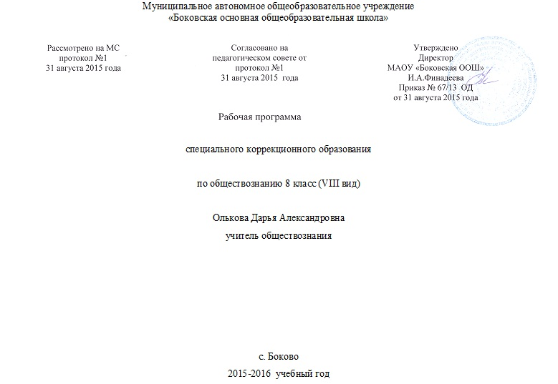

Рабочая программа по обществознанию 8 класс ( VIII вид)
1.Пояснительная записка
Данная рабочая программа написана на основе
1 Приказ Минобразования РФ от 09.03.2004 № 1312 «об утверждении федерального базисного учебного плана и примерных учебных планов для образовательных учреждений Российской Федерации, реализующих программы общего образования»
2. Программы для 5-9 классов специальных (коррекционных) образовательных учреждений VIII вида: Сб. 1. / под. ред. В.В. Воронковой ( М.: Владос, 2011)
3 Учебный план МАОУ «Боковская ООШ», приказ №49 -ОД от 29 .мая .2015 года
- На основании положения «О составлении и экспертизе рабочих программ «МАОУ Боковская ООШ» от 21.09.2011 года.
Цели курса:
— создание условий для социализации личности;
— формирование знаний и интеллектуальных умений, минимально необходимых и достаточных для выполнения типичных видов деятельности каждого гражданина, осознания личных и социальных возможностей их осуществления, дальнейшего образования и самообразования;
— формирование основ мировоззренческой, нравственной, социальной, политической, правовой и экономической культуры;
— содействие воспитанию гражданственности, патриотизма, уважения к социальным нормам, регулирующим взаимодействие людей, приверженности гуманистическим и демократическим ценностям, непреходящим ценностям национальной культуры.
Задачи курса:
развитие личности, ее познавательных интересов,
развитие способности к самоопределению и самореализации,
освоение необходимых для социальной адаптации знаний об обществе, государстве,
овладение умениями познавательной, коммуникативной, практической деятельности,
формирование опыта применения полученных знаний для решения типичных задач в области социальных отношений.

2 Общая характеристика учебного предмета

В содержание курса обществознания включены в доступной форме элементарные сведения о государстве, праве, правах и обязанностях граждан, основных законах нашей страны, что важно для формирования детей с отклонением в интеллектуальном развитии нравственных и правовых норм жизни в обществе.
При изучении курса реализуется опора на уже имеющиеся знания воспитанников, учитывается, уровень возрастных и познавательных возможностей воспитанников старшей школы. Программа учитывает особенности познавательной деятельности детей с отклонением в интеллектуальном развитии. Направлена на всестороннее развитие личности воспитанников, способствует их умственному развитию, обеспечивает гражданское, эстетическое, нравственное воспитание. На уроках обществознания воспитанники должны познакомиться с современной политической жизнью страны, получить основы правового и нравственного воспитания.
Особое внимание обращено на коррекцию имеющихся у воспитанников специфических нарушений. В программе основными принципами являются принцип коррекционной направленности в обучении, принцип воспитывающей и развивающей направленности обучения, принцип научности и доступности обучения, принцип систематичности и последовательности в обучении, принцип наглядности в обучении, принцип индивидуального и дифференцированного подхода в обучении и т.д.
Методы:
- Словесные - рассказ, объяснение, беседа
- Наглядные - наблюдение, демонстрация
- Практические – упражнения.
- Методы изложения новых знаний
- Методы повторения, закрепления знаний
- Методы применения знаний
- Методы контроля
Занятия проводятся в классно урочной форме.
Типы уроков:
- Урок сообщения новых знаний (урок первоначального изучения материала)
- Урок формирования и закрепления знаний и умений (практический урок)
- Урок обобщения и систематизации знаний (повторительно-обобщающий урок)
- Урок проверки и оценки знаний, умений и навыков (контрольно-проверочный урок)
- Комбинированный урок
Для контроля ЗУНов воспитанников применяются тестовые, контрольные, срезовые, самостоятельные работы. В курс вошло 2 (два) урока проверки контроля знаний, на тестовые, срезовые, самостоятельные работы отводится 15 минут на уроке.

3 Место учебного предмета в учебном плане

Настоящая программа рассчитана на воспитанников 8 классов. Срок реализации настоящей программы 1 учебный год. Занятия по данной рабочей программе проводятся в форме урока (40 мин). На курс отведено 34 в год или 1 час в неделю.
4 Содержание учебного предмета
Введение 2 часа
Кто такой гражданин? Страна, в которой мы живем, зависит от нашей гражданской позиции.
Раздел I Государство, право, мораль. (15 часов)
Что такое государство? Основные принципы правового государства: верховенство права; незыблемость прав и свобод личности; разделение властей. Законодательная власть. Исполнительная власть. Судебная власть .
Что такое право? Роль права в жизни человека, общества и государства. Право и закон. Правовая ответственность (административная и уголовная). Правонарушение. Преступление как вид правонарушения, его признаки. Презумпция невиновности. Отрасли права.
Что такое мораль? Основные нормы морали. «Золотое правило» нравственности. Функции морали в жизни человека и общества. Моральная ответственность. Общечеловеческие ценности. Нравственные основы жизни человека в личной и общественной жизни. Нравственная основа права. Правовая культура. Естественные и неотчуждаемые права человека.
РазделII . Конституция Российской Федерации (15 часов)
Конституция Российской Федерации - Основной Закон государства. Основы конституционного строя Российской Федерации. Законодательная власть Российской Федерации. Исполнительная власть Российской Федерации. Судебная власть Российской Федерации. Местное самоуправление. Правоохранительные органы Российской Федерации. Институт президентства. Избирательная система. Гражданство Российской Федерации.
Повторение 2 часа

№ п/п | Название темы | Кол-во часов
1 | Введение | 2
2 | Государство, право, мораль | 15
3 | Конституция Российской Федерации | 15
4 | Повторение | 2
 | Итого | 34

5 Тематическое планирование с определение основных видов учебной деятельности
№ | Тема урока | Кол-во часов | Тип урока | Основные понятия | Домашнее задание | Дата проведения
Введение 2 часа
1 | Кто такой гражданин? | 1 | Комбинированный | гражданин | Записи в тетради, определения выучить.
2 | Страна, в которой мы живем, зависит от нашей гражданской позиции | 1 | Комбинированный | гражданская позиция | Записи в тетради, определения выучить
Раздел I Государство, право , мораль (15 часов)
3 | Что такое государство? | 1 | Комбинированный | государство | Записи в тетради, определения выучить
4 | Основные принципы правового государства: верховенство права; незыблемость прав и свобод личности; разделение властей. | 1 | Комбинированный | Правовое государство верховенство права; незыблемость прав и свобод личности; разделение властей. | Записи в тетради, определения выучить
5 | Законодательная власть Исполнительная власть  Судебная власть . | 1 | Комбинированный | Законодательная власть  Исполнительная власть  Судебная власть . | Записи в тетради, определения выучить
6 | Что такое право? Роль права в жизни человека, общества и государства | 1 | Комбинированный | Право человек, общество, государство | Записи в тетради, определения выучить
7 | Право и закон. Правовая ответственность (административная и уголовная). | 1 | Комбинированный | Закон, правовая ответственность, административная, уголовная | Записи в тетради, определения выучить
8 | Правонарушение. Преступление как вид правонарушения, его признаки | 1 | Комбинированный | Правонарушение. Преступление | Записи в тетради, определения выучить
9 | Презумпция невиновности | 1 | Комбинированный | Презумпция невиновности | Записи в тетради, определения выучить
10 | Отрасли права.  . | 1 | Комбинированный | Отрасли права.  . | Записи в тетради, определения выучить
11 | Что такое мораль? Основные нормы морали | 1 | Комбинированный | Мораль, нормы морали. | Записи в тетради, определения выучить
12 | «Золотое правило» нравственности | 1 | Комбинированный | «Золотое правило» нравственности. | Записи в тетради, определения выучить
13 | Функции морали в жизни человека и общества | 1 | Комбинированный | Функции морали | Записи в тетради, определения выучить
14 | Моральная ответственность. Общечеловеческие ценности. | 1 | Комбинированный | Ответственность, ценности | Записи в тетради, определения выучить
15 | Нравственные основы жизни человека в личной и общественной жизни | 1 | Комбинированный | Нравственные основы | Записи в тетради, определения выучить
16 | Нравственная основа права. Правовая культура. | 1 | Комбинированный | Правовая культура. | Записи в тетради, определения выучить
17 | Естественные и неотчуждаемые права человека | 1 | Комбинированный | права человека | Записи в тетради, определения выучить
Раздел II Конституция Российской Федерации (15 часов)
18-19 | Конституция Российской Федерации - Основной Закон государства | 2 | Комбинированный | Конституция | Записи в тетради, определения выучить
20-21 | Основы конституционного строя Российской Федерации. | 2 | Комбинированный | Конституционный строй | Записи в тетради, определения выучить
22-23 | Законодательная власть Российской Федерации  Исполнительная власть Российской Федерации | 2 | Комбинированный | Законодательная власть  Исполнительная власть | Записи в тетради, определения выучить
24-25 | Судебная власть Российской Федерации | 2 | Комбинированный | Судебная власть | Записи в тетради, определения выучить
26-27 | Местное самоуправление. | 2 | Комбинированный | Местное самоуправление. | Записи в тетради, определения выучить
28-29 | Правоохранительные органы Российской Федерации | 2 | Комбинированный | Правоохранительные органы | Записи в тетради, определения выучить
30 | Институт президентства | 1 | Комбинированный | Институт президентства | Записи в тетради, определения выучить
31 | Избирательная система | 1 | Комбинированный | Избирательная система | Записи в тетради, определения выучить
32 | Гражданство Российской Федерации | 1 | Комбинированный | Гражданство | Записи в тетради, определения выучить
Повторение (2 часа)
33 | Повторение раздела I | 1 | Повторение изученного материала | Государство, Правовое государство верховенство права; незыблемость прав и свобод личности; разделение властей, Законодательная власть  Исполнительная власть  Судебная власть, Право человек, общество, государство, Закон, правовая ответственность, административная, уголовная. Правонарушение. Преступление
34 | Повторение раздела II | 1 | Повторение изученного материала | Конституция, Конституционный строй, Законодательная власть  Исполнительная власть, Судебная власть, Местное самоуправление, Правоохранительные органы, Институт президентства, Избирательная система, Гражданство.

6 Описание учебно-методического и материально технического обеспечения образовательного процесса
1.Обществознание. 6 класс: учеб. для общеобразовательных учреждений; под ред. Л.Н.Боголюбова, Л.Ф.Ивановой. – 2-е изд. – М.: просвещение, 2009. – 224 с.: ил., карт.
2.Обществознание. 7 класс: учеб. для общеобразовательных учреждений; под ред. Л.Н.Боголюбова, Л.Ф.Ивановой. – 2-е изд. – М.: просвещение, 2009. – 256 с.: ил., карт.
3.Соколов Я.В. Граждановедение: учебное пособие для учащихся 6 классов, их родителей и учителей. – 8-е изд., стереотип. – М.: Научно-внедренческий Центр «Гражданин», 2002. – 160 с.: ил.
4. Соколов Я.В., Прутченков А.С. Граждановедение: учебное пособие для учащихся 9 классов, их родителей и учителей. – 7-е изд., стереотип. – М.: Научно-внедренческий Центр «Гражданин», 2002. – 384 с.: ил.
5.Никитин А.Ф. основы обществознания. 9кл.: учеб для общеобразовательных учебных заведений. – 4-е изд., стереотип. – М.: Дрофа, 2003. – 208 с.: ил.
6.Введение в обществознание: учеб пособие для 8-9 кл. общеобразовательных учреждений; под ред. Л.Н.Боголюбова. – 6-е изд. – М.: Просвещение, 2001. – 270 с.
7. Обществознание: учебно-справочное пособие; под ред. В.В.Барабанова, В.Г.Зарубина. – М.: ООО «Издательство АСТ»: ООО «Издательство Астрель», 2003. – 334 с. – (справочник школьника).
7 Планируемые результаты изучения учебного предмета
В конце учебного курса обучающиеся будут знать:
- что такое государство;
- что такое право;
- виды правовой ответственности;
- что такое правонарушение;
- что собой представляет законодательная, исполнительная и судебная власть в Российской Федерации;
По итогам учебного года обучающиеся будут уметь:
- написать просьбу, ходатайство, поручение, заявление, расписку;
- оформлять стандартные бланки;

